Velouté aux carottes

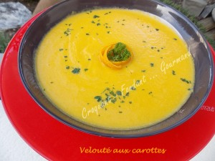 Pour 4 Croquants-Gourmands
- 2 càs d'huile d'olive
- 1 oignon
- 500 g de carottes
- 500 ml d'eau
- 1 orange
- 1 tablette de bouillon de volaille
- 80 g de mascarpone
- sel & poivre du moulin
- ½ càc de sucre si besoin
- Persil
Éplucher et hacher l'oignon.
Éplucher et couper les carottes en dés.
Recueillir le jus de l'orange.
Faire fondre la tablette de bouillon dans l'eau.
Faire revenir les oignons sans coloration dans l'huile chaude.
Introduire les carottes et bien remuer pendant quelques minutes.
Ajouter le jus d'orange puis l'eau.
Laisser cuire 30 minutes environ jusqu'à ce que les carottes soient tendres.
Mixer finement en ajoutant le liquide au fur et à mesure pour obtenir la consistance désirée.
Ajouter le mascarpone et mixer.
Goûter pour rectifier l'assaisonnement et si le goût est un peu acide, ajouter le sucre.
Servir chaud ou tiède.

